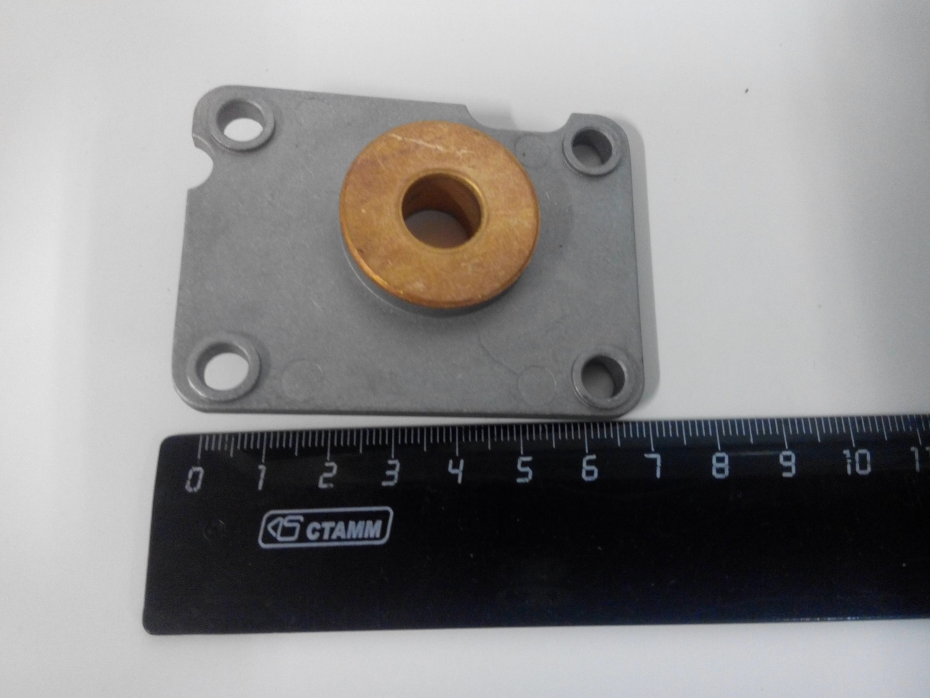

Код из 1С | Артикул | Наименование/ Бренд/  Поставщик | Габариты  Д*Ш*В,  мм | Вес,  гр | Материал | Место установки/  Назначение
F0034723 | 70BR500-19A | Металлическая крышка в сборе 70BR500-19A | L=65  W=50  H=3 | 30 | Металл | Кромкооблицовочный станок BR500/ITM500
 |  | Comatic

